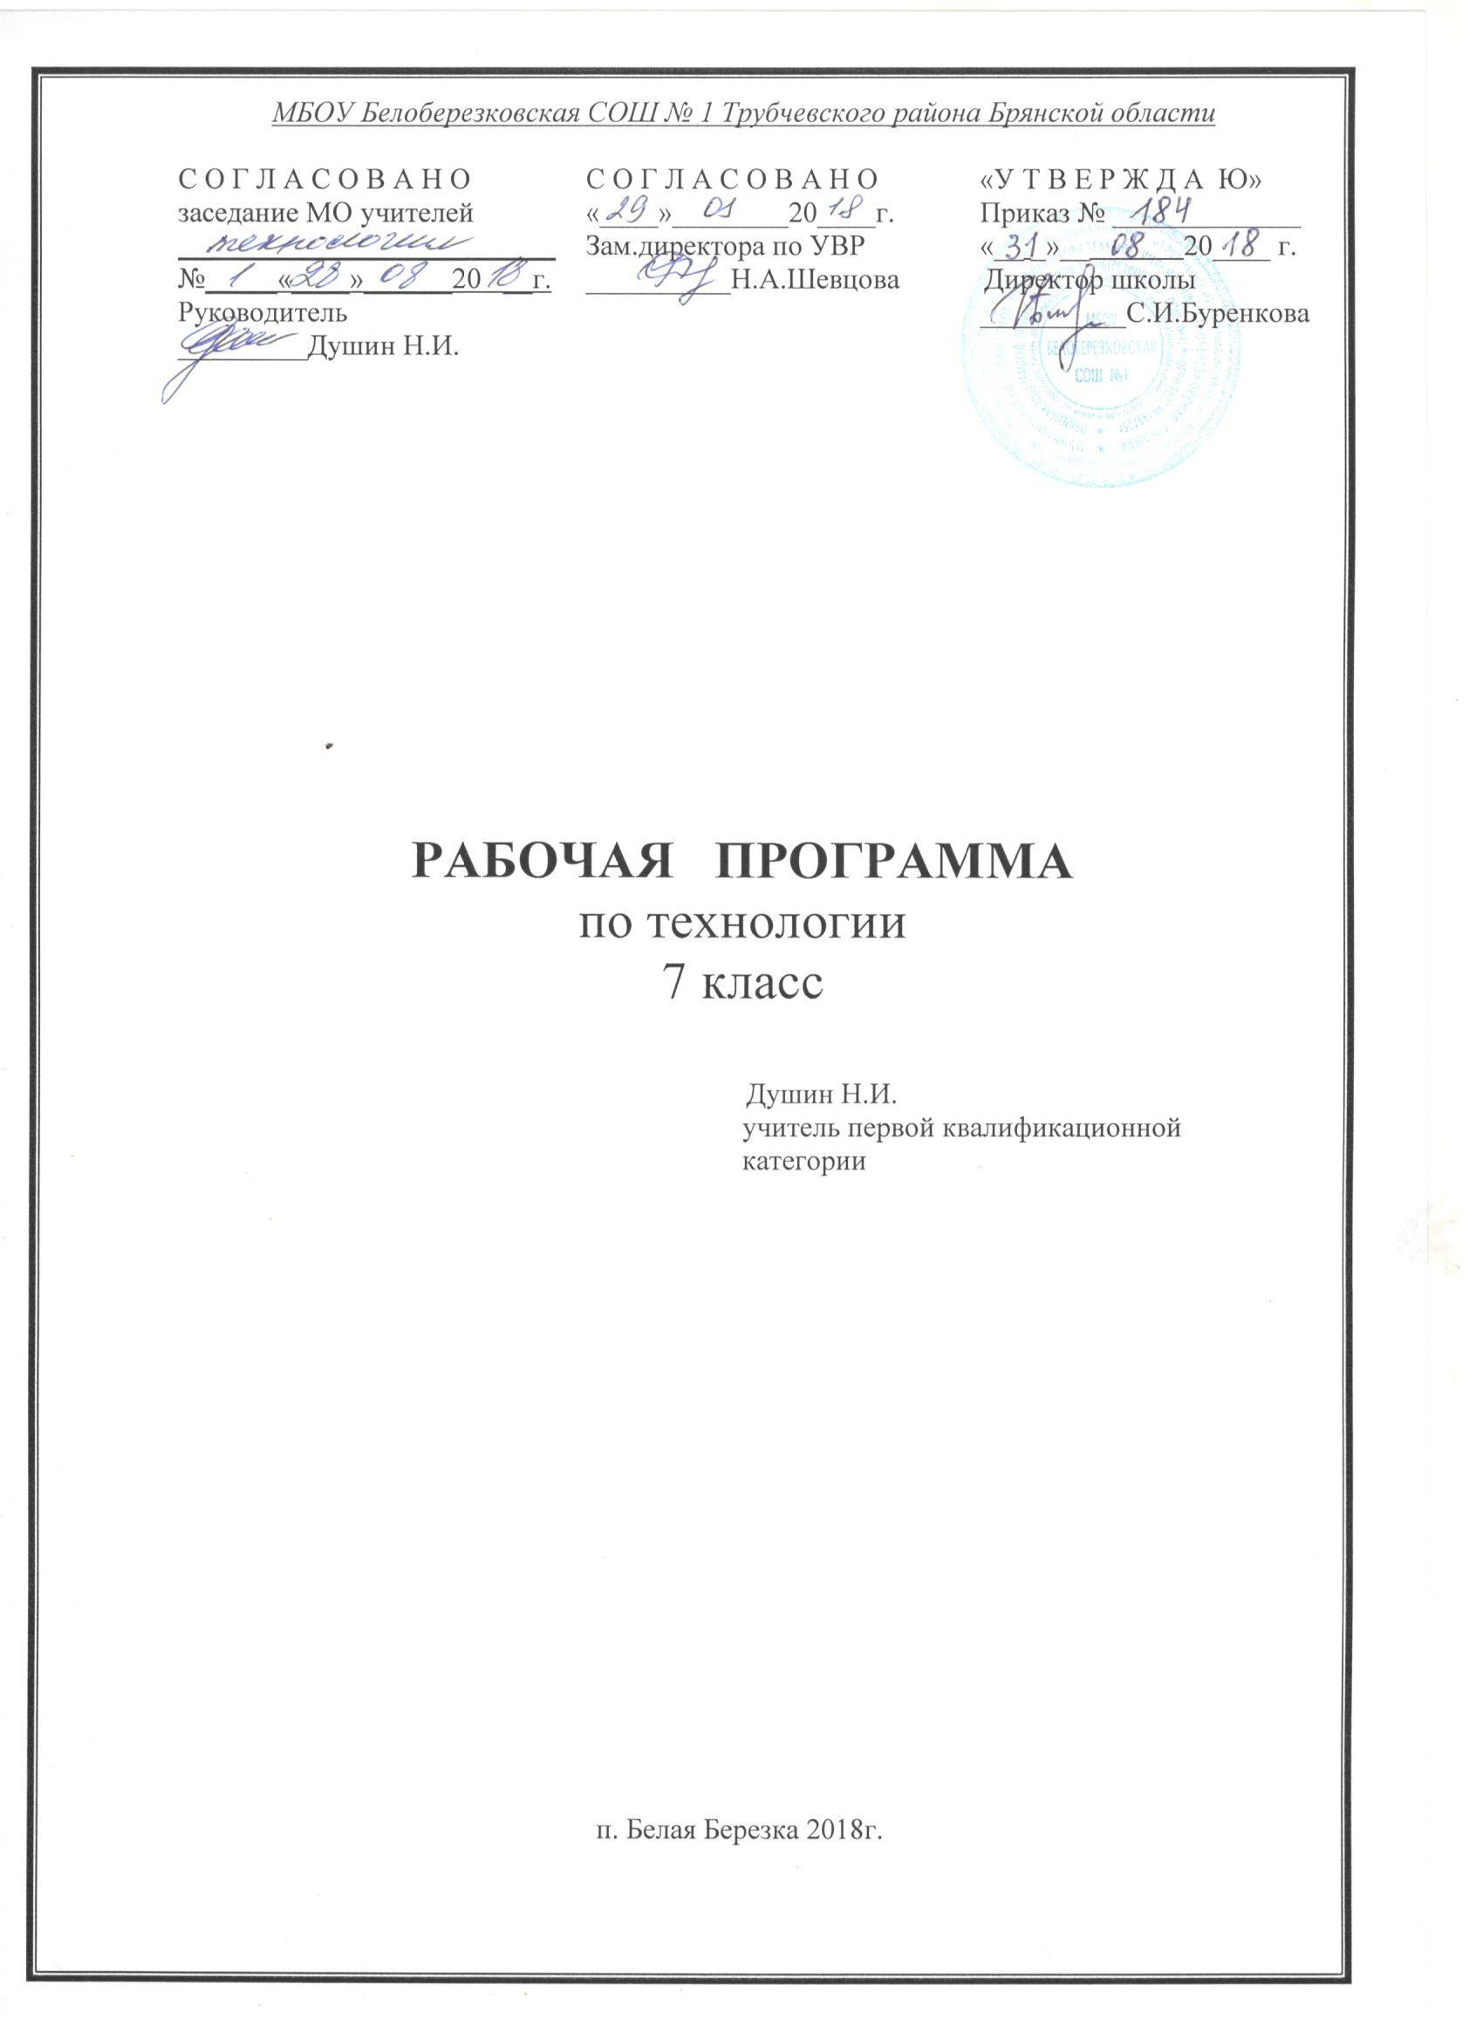

Пояснительная записка

Рабочая программа по технологии для 7 класса разработана в соответствии с Положением о порядке разработки и утверждения рабочей программы по учебным предметам, курсам, модулям в соответствии с ФГОС ООО МБОУ Белоберезковская СОШ №1 и на основании Основной образовательной программы основного общего образования МБОУ Белоберезковская СОШ №1.

Планируемые результаты освоения учебного предмета «Технология» в 7 классе

Личностными результатами освоения основной образовательной программы основного общего образования в 7 классе являются:

- проявление познавательных интересов и активности в данной области предметной технологической деятельности,
- выражение желания учиться и трудиться в промышленном производстве для удовлетворения текущих и перспективных потребностей,
- развитие трудолюбия и ответственности за качество своей деятельности,
- овладение установками, нормами и правилами научной организации умственного и физического труда,
- самооценка умственных и физических способностей для труда в различных сферах с позиций будущей социализации и стратификации,
- становление самоопределения в выбранной сфере будущей профессиональной деятельности,
- планирование образовательной и профессиональной карьеры,
- осознание необходимости общественно полезного труда как условия безопасной и эффективной социализации,
- бережное отношение к природным и хозяйственным ресурсам,
- готовность к рациональному ведению домашнего хозяйства,
- проявление технико-технологического и экономического мышления при организации своей деятельности,
- самооценка готовности к предпринимательской деятельности в сфере технического труда.

Метапредметными результатами освоения основной образовательной программой основного общего образования в 7 классе являются:

- алгоритмизированное планирование процесса познавательно-трудовой деятельности,
- определение адекватных имеющимся организационным и материально-техническим условиям способов решения учебной или трудовой задачи на основе заданных алгоритмов,
- комбинирование известных алгоритмов технического и технологического творчества в ситуациях, не предполагающих стандартного применения одного из них,
- проявление инновационного подхода к решению учебных и практических задач в процессе моделирования изделия или технологического процесса,
- поиск новых решений возникшей технической или организационной проблемы,
- самостоятельная организация и выполнение различных творческих работ по созданию технических изделий,
- виртуальное и натурное моделирование технических объектов и технологических процессов,
- приведение примеров, подбор аргументов, формулирование выводов по обоснованию технико-технологического и организационного решения; отражение в устной или письменной форме результатов своей деятельности,
- выявление потребностей, проектирование и создание объектов, имеющих потребительскую стоимость,
- выбор для решения познавательных и коммуникативных задач различных источников информации, включая энциклопедии, словари, интернет-ресурсы и другие базы данных,
- использование дополнительной информации при проектировании и создании объектов, имеющих личностную или общественно значимую потребительскую стоимость,
- согласование и координация совместной познавательно-трудовой деятельности с другими ее участниками,
- объективное оценивание вклада своей познавательно-трудовой деятельности с точки зрения нравственных, правовых норм, эстетических ценностей по принятым в обществе и коллективе требованиям и принципам,
- диагностика результатов познавательно-трудовой деятельности по принятым критериям и показателям,
- обоснование путей и средств устранения ошибок или разрешения противоречий в выполняемых технологических процессах,
- соблюдение норм и правил безопасности познавательно-трудовой деятельности и созидательного труда.

Предметными результатами освоения основной образовательной программы основного общего образования в 7 классе являются:

в познавательной сфере:
- рациональное использование учебной и дополнительной технической и технологической информации для проектирования и создания объектов труда,
- оценка технологических свойств сырья, материалов и областей их применения,
- ориентация в имеющихся и возможных средствах и технологиях создания объектов труда,
- владение алгоритмами и методами решения организационных и технико-технологических задач,
- классификация видов и назначения методов получения и преобразования материалов, энергии, информации, объектов живой природы и социальной среды, а также соответствующих технологий промышленного производства,
- распознавание видов, назначения материалов, инструментов и оборудования, применяемого в технологической и инструктивной информации,
- применение общенаучных знаний по предметам естественно-математического цикла в процессе подготовки и осуществления технологических процессов для обоснования и аргументации рациональности деятельности,
- владение способами научной организации труда, формами деятельности, соответствующими культуре труда и технологической культуре производства,
- применение элементов прикладной экономики при обосновании технологий и проектов.
в трудовой сфере:
- планирование технологического процесса и процесса труда,
- подбор материалов с учетом характера объекта труда и технологии,
- проведение необходимых опытов и исследований при подборе сырья, материалов и проектировании объекта труда,
- подбор инструментов и оборудования с учетом требований технологии и материально-энергетических ресурсов,
- проектирование последовательности операций и составление операционной карты работ,
- выполнение технологических операций с соблюдением установленных норм, стандартов и ограничений,
- соблюдение норм и правил безопасности труда, пожарной безопасности, правил санитарии и гигиены,
- соблюдение трудовой и технологической дисциплины,
- обоснование критериев и показателей качества промежуточных и конечных результатов труда,
- выбор и использование кодов, средств и видов представления технической и технологической информации и знаковых систем в соответствии с коммуникативной задачей, сферой и ситуацией общения,
- подбор и применение инструментов, приборов и оборудования в технологических процессах с учетом областей их применения, контроль промежуточных и конечных результатов труда по установленным критериям и показателям с использованием контрольных и измерительных инструментов,
- выявление допущенных ошибок в процессе труда и обоснование способов их исправления,
- документирование результатов труда и проектной деятельности,
- расчет себестоимости продукта труда,
- примерная экономическая оценка возможной прибыли с учетом сложившейся ситуации на рынке товаров и услуг.
в мотивационной сфере:
- оценивание своей способности и готовности к труду в конкретной предметной деятельности,
- оценивание своей способности и готовности к предпринимательской деятельности,
- выбор профиля технологической подготовки в старших классах полной средней школы или профессии в учреждениях начального профессионального или среднего специального обучения,
- выраженная готовность к труду в сфере материального производства или сфере услуг,
- согласование своих потребностей и требований с потребностями и требованиями других участников познавательно-трудовой деятельности,
- осознание ответственности за качество результатов труда,
- наличие экологической культуры при обосновании объекта труда и выполнение работ,
- стремление к экономии и бережливости в расходовании времени, материалов, денежных средств и труда.
в эстетической сфере:
- дизайнерское проектирование изделия или рациональная эстетическая организация работ,
- моделирование художественного оформления объекта труда и оптимальное планирование работ,
- разработка варианта рекламы выполненного объекта или результатов труда,
- эстетическое и рациональное оснащение рабочего места с учетом требований эргономики и научной организации труда,
- рациональный выбор рабочего костюма и опрятное содержание рабочей одежды.
в коммуникационной сфере:
- формирование рабочей группы для выполнения проекта с учетом общности интересов и возможностей будущих членов трудового коллектива,
- выбор знаковых систем и средств для кодирования и оформления информации в процессе коммуникации,
- оформление коммуникационной и технологической документации с учетом требований действующих нормативов и стандартов,
- публичная презентация и защита проекта изделия, продукта труда или услуги,
- разработка вариантов рекламных образцов, слоганов и лейблов,
- потребительская оценка зрительного ряда действующей рекламы.
в физиолого-психологической сфере:
- развитие моторики и координации движений рук при работе с ручными инструментами и выполнении операций с помощью машин и механизмов,
- достижение необходимой точности движений при выполнении различных технологических операций,
- соблюдение требуемой величины усилия, прикладываемого к инструменту, с учетом технологических требований,
- сочетание образного и логического мышления в процессе проектной деятельности.

Для достижения планируемых результатов освоения учебного предмета «Технология» в 7 классе используется УМК:
1.А.Т.Тищенко, В.Д. Симоненко. Индустриальные технологии: 7 класс: учебник для общеобразовательных организаций.- М.: Вентана-Граф, 2018.
2.Технология: программа. 5-8 классы / авт.сост. А.Т.Тищенко, Н.В.Синица. – М.: Вентана – Граф, 2014.
3.Тищенко А.Т. Технология. Индустриальные технологии: 7 класс: рабочая тетрадь для учащихся образовательных организаций (вариант для мальчиков) / А.Т.Тищенко, Н.А.Буглаёва ; под ред. В.Д.Симоненко. – М.: Вентана – Граф, 2018.

На изучение предмета «Технология» отводится 2 часов в неделю (70 часов в год).

Содержание рабочей программы полностью соответствует содержанию примерной программы учебного предмета, рекомендованной Минобрнауки России, и/или авторской программы Технология: программа. 5-8 классы / авт.сост. А.Т.Тищенко, Н.В.Синица. – М.: Вентана – Граф, 2014.

Содержание учебного предмета

Технологии ручной и машинной обработки древесины и древесных материалов-18 часов.
Теоретические сведения. Конструкторская документация. Чертежи деталей и изделий из древесины. Технологическая документация. Технологические карты изготовления деталей из древесины. Заточка и настройка деревообрабатывающих инструментов. Отклонения и допуски на размеры деталей. Столярные шиповые соединения. Технология шипового соединения. Технология соединения деталей шкантами и шурупами в нагель. Технология обработки наружных фасонных поверхностей деталей из древесины. Технология точения декоративных изделий, имеющих внутренние полости.
Правила безопасной работе на токарном станке по обработке древесины и при работе ручными столярными инструментами.
Лабораторно-практические и практические работы. Выполнение чертежа детали из древесины. Разработка технологической карты изготовления детали из древесины. Доводка лезвия ножа рубанка. Настройка рубанка. Расчёт отклонений и допусков на размеры вала и отверстия. Расчёт шиповых соединений деревянной рамки. Изготовление изделий из древесины с шиповым соединением брусков. Соединение деталей из древесины шкантами и шурупами в нагель. Точение деталей из древесины. Точение декоративных изделий из древесины.. Изучение устройства токарного станка для обработки древесины
Уборка рабочего места.

Технологии художественно-прикладной обработки материалов-16 часов.
Теоретические сведения. Художественная обработка древесины. Мозаика. Технология изготовления мозаичных наборов. Мозаика с металлическим контуром. Тиснение по фольге. Декоративные изделия из проволоки (ажурная скульптура из металла). Басма. Просечной металл. Чеканка.
Лабораторно-практические и практические работы. Художественная обработка древесины. Виды мозаики. Изготовление мозаики из шпона. Украшение мозаики филигранью. Украшение мозаики врезным металлическим контуром. Художественное тиснение по фольге. Изготовление декоративного изделия из проволоки. Изготовление басмы. Изготовление изделий в технике просечного металла. Изготовление металлических рельефов методом чеканки. Правила безопасной работы.

Технологии ручной и машинной обработки металлов и искусственных материалов- 22 часа.
Теоретические сведения. Классификация сталей. Термическая обработка сталей. Чертежи деталей, изготовленных на токарном и фрезерном станке. Назначение и устройство токарно-винторезного станка ТВ-6. Виды и назначение токарных резцов. Управление токарно-винторезным станком. Приёмы работы на токарно-винторезном станке. Технологическая документация для изготовления изделий на станках. Устройство настольного горизотально-фрезерного станка. Нарезание резьбы.
Лабораторно-практические и практические работы. Классификация сталей. Ознакомление с термической обработкой сталей. Выполнение чертежей деталей с точёными и фрезерованными поверхностями. Устройство токарно-винторезного станка ТВ-6. Ознакомление с токарными резцами. Управление токарно-винторезным станком ТВ-6. Обтачивание наружной цилиндрической поверхности заготовки на станке ТВ-6. Подрезание торца и сверление заготовки на станке ТВ-6. Разработка операционной (технологической) карты изготовления деталей на токарном станке. Ознакомление с режущим инструментом для фрезерования и с устройством станка НГФ-110Ш. Наладка и настройка станка НГФ-110Ш. Понятие о резьбе. Виды резьбы. Инструмент для нарезания резьбы. Нарезание резьбы вручную и на токарно-винторезном станке. Правила безопасной работы.

Технологии домашнего хозяйства. Технологии ремонтно-отделочных работ-6 часов.
Теоретические сведения. Основы технологии малярных работ. Основы технологии плиточных работ. Презентация портфолио.
Лабораторно-практические и практические работы. Правила безопасной работы. Изучение технологии малярных работ. Ознакомление с технологией плиточных работ. Содержание портфолио. Разработка электронной презентации в программе Microsoft Office Power Point.

Технологии проектной и исследовательской деятельности – 8 часов.

Теоретические сведения. Этапы творческого проектирования. Проектирование изделий на предприятиях.
Практические работы. Этапы проектирования. Этап 1. Конструкторская подготовка: 1) разработка эскизного проекта; 2) изготовление опытного образца; 3) испытание опытного образца; 4) разработка технического проекта; 5) разработка рабочего проекта; 6) изготовление опытной партии изделий; 7) испытание; 8) доводка образцов по результатам испытаний; 9) уточнение рабочего проекта и его оформление; 10) передача рабочего проекта на технологическую подготовку производства. Этап 2. Технологическая подготовка. Стандарт. Технические регламенты.

Варианты творческих проектов по обработке древесины металлов и искусственных материалов.
Предлагаемые варианты изделий из древесины:
1 – Кухонный набор для измельчения специй
2 – Ваза для конфет и печенья
3 – Кухонный набор
4 – Ваза
5 – Аптечка
6 – Полочка-вешалка для детской одежды
7- Шахматная доска
Предлагаемые варианты изделий из металла:
1 – Струбцина
2 – Болты
3 – Гайки
4 – Флюгер
5 – Вешалка крючок

Тематическое планирование

№ п\п | Наименование разделов, темы уроков | Дата по плану | Дата по факту
 | Технологии ручной и машинной обработки древесины и древесных материалов -18 часов
 | Вводное занятие. Инструктаж по ТБ. Конструкторская документация. Чертежи деталей и изделий из древесины.
 | Вводное занятие. Инструктаж по ТБ. Конструкторская документация. Чертежи деталей и изделий из древесины.
 | Технологическая документация. Технологические карты изготовления деталей из древесины.
 | Технологическая документация. Технологические карты изготовления деталей из древесины.
 | Заточка и настройка деревообрабатывающих инструментов.
 | Заточка и настройка деревообрабатывающих инструментов.
 | Отклонения и допуски на размеры детали.
 | Отклонения и допуски на размеры детали.
 | Столярные шиповые соединения.
 | Столярные шиповые соединения.
 | Технология шипового соединения деталей.
 | Технология шипового соединения деталей.
 | Технология соединения деталей шкантами и шурупами в нагель.
 | Технология соединения деталей шкантами и шурупами в нагель.
 | Технология обработки наружных фасонных поверхностей деталей из древесины.
 | Технология обработки наружных фасонных поверхностей деталей из древесины.
 | Технология точения декоративных изделий, имеющих внутренние полости.
 | Технология точения декоративных изделий, имеющих внутренние полости.
 | Технологии ручной художественно-прикладной обработки материалов-16 часов
 | Художественная обработка древесины. Мозаика.
 | Художественная обработка древесины. Мозаика.
 | Технология изготовления мозаичных наборов.
 | Технология изготовления мозаичных наборов.
 | Мозаика с металлическим контуром.
 | Мозаика с металлическим контуром.
 | Тиснение по фольге.
26. | Тиснение по фольге.
27. | Декоративное изделие из проволоки (ажурная скульптура из металла).
28. | Декоративное изделие из проволоки (ажурная скульптура из металла).
29. | Басма.
30. | Басма.
31. | Просечной металл.
32. | Просечной металл.
33 | Чеканка.
34 | Чеканка.
 | Технология ручной и машинной обработки металлов и искусственных материалов-22 часа.
35 | Вводное занятие. Инструктаж по ТБ. Классификация сталей. Термическая обработка сталей.
36 | Вводное занятие. Инструктаж по ТБ. Классификация сталей. Термическая обработка сталей.
37 | Чертежи деталей, изготовленных на токарном и фрезерном станках.
38 | Чертежи деталей, изготовленных на токарном и фрезерном станках.
39 | Назначение и устройство токарно-винторезного станка ТВ-6.
40 | Назначение и устройство токарно-винторезного станка ТВ-6.
41 | Виды и назначение токарных резцов.
42 | Виды и назначение токарных резцов.
43 | Управление токарно-винторезным станком.
44 | Управление токарно-винторезным станком.
45 | Управление токарно-винторезным станком.
46 | Управление токарно-винторезным станком.
47 | Приёмы работы на токарно-винторезном станке.
48 | Приёмы работы на токарно-винторезном станке.
49 | Приёмы работы на токарно-винторезном станке.
50 | Приёмы работы на токарно-винторезном станке.
51 | Технологическая документация для изготовления изделий на станках.
52 | Технологическая документация для изготовления изделий на станках.
53 | Устройство настольного горизонтально-фрезерного станка.
54 | Устройство настольного горизонтально-фрезерного станка.
55 | Нарезание резьбы.
56 | Нарезание резьбы.
 | Технологии домашнего хозяйства. Технологии ремонтно-отделочных работ-16 часов.
57 | Основы технологии малярных работ.
58 | Основы технологии малярных работ.
59 | Основы технологии плиточных работ.
60 | Основы технологии плиточных работ.
61 | Презентация портфолио.
62 | Презентация портфолио.
 | Технологии проектной и исследовательской деятельности --- 8 часов.
63 | Этапы творческого проектирования. Проектирование изделий на предприятиях.
64 | Этапы творческого проектирования. Проектирование изделий на предприятиях.
65 | Выполнение творческого проекта: Приспособление для раскалывания орехов «щелкунчик».
66 | Выполнение творческого проекта: Приспособление для раскалывания орехов «щелкунчик».
67 | Выполнение творческого проекта: Приспособление для раскалывания орехов «щелкунчик».
68 | Выполнение творческого проекта: Полезный для дома инструмент-отвёртка.
69 | Выполнение творческого проекта: Полезный для дома инструмент-отвёртка.
70 | Выполнение творческого проекта: Полезный для дома инструмент-отвёртка.
 | Итого: | 70 часов

